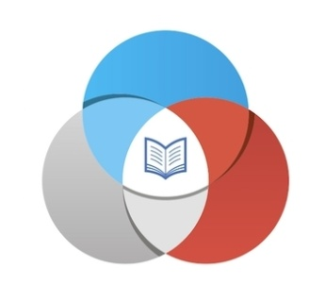

В нашей школе с сентября 2017 года стартовал проект активиста РДШ Плиева Арсена «Внимание! Ребенок на дороге!». В реализации проекта задействованы дети 4-9 лет, а именно ученики младших классов СОМШ №44 и средних и старших групп близлежащих д/с как наиболее социально не защищенная группа учащихся школы.
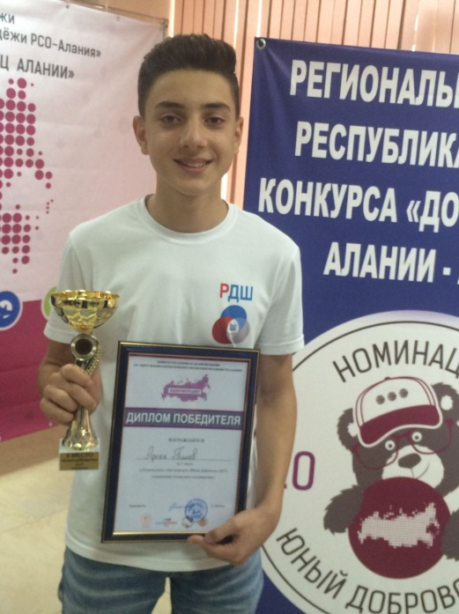
Цель данного проекта - сформировать у детей основы безопасного поведения на улице и в транспорте. Для достижения поставленной цели предполагается решить следующие задачи:
- познакомить детей с необходимым минимумом Правил Дорожного Движения и дорожных знаков;
- обучить элементарным навыкам дорожной грамотности;
- развивать интерес родителей к совместному с ребёнком познаванию правил личной безопасности детей;
- стимулировать развитие ответственности родителей
- воспитывать навыки личной безопасности.
Важной составляющей успешной реализации данного проекта является его практическая направленность. Основные формы и методы внедрения основных его положений являются беседы, просмотр видеороликов и кинофильмов о правилах ПДД; организация и проведение акций совместно с ГИБДД; проведение ролевых игр, практические занятия в автогородке и на улицах микрорайона.
С данным проектом Арсен принял участие в Региональном этапе конкурса «Юный доброволец-2017», заняв 1 место (Диплом победителя) в номинации «Социальное волонтерство».
Среди всех выступивших на данном конкурсе Арсен выглядел наиболее свободно и уверенно. Решением жюри конкурса единогласно было принято решение присудить ему 2 место в региональном этапе конкурса «Юный доброволец -2017»

